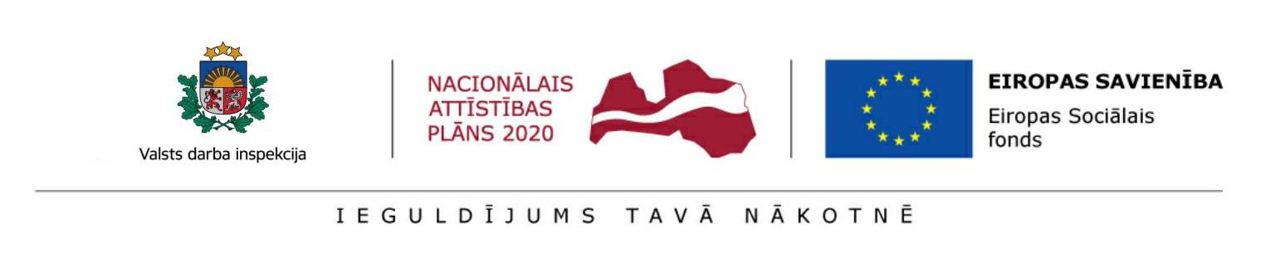
Bezmaksas atbalsts kolektīvo pārrunu veikšanai un organizēšanai par iekļaujošas nodarbinātības un drošas darba vides nodrošināšanu Darba devējiem ar Eiropas Sociālā fonda atbalstu
Valsts darba inspekcijas Eiropas Sociālā fonda (ESF) projekta „Darba drošības normatīvo aktu praktiskās ieviešanas un uzraudzības pilnveidošana” (Nr.7.3.1.0/16/I/001) ietvaros no 2020. gada 1. augusta ir uzsākusi darbību "Atbalsts kolektīvo pārrunu veikšanai un organizēšanai par iekļaujošas nodarbinātības un drošas darba vides nodrošināšanu" (turpmāk – Aktivitāte).
Šo Aktivitāti īsteno Latvijas Brīvo arodbiedrību savienības (LBAS) un Latvijas Darba devēju konfederācijas (LDDK) projekta eksperti saskaņā ar savstarpēji noslēgto Sadarbības līgumu ar Valsts darba inspekciju.
Darbības uzdevums ir atbalsts uzņēmumiem par kolektīvo pārrunu organizēšanas iespējām, it īpaši bīstamo nozaru uzņēmumos, un veicināt kolektīvo pārrunu veikšanu un organizēšanu par iekļaujošas nodarbinātības un drošas darba vides nodrošināšanu, kā arī tiek sniegti priekšlikumi koplīguma izstrādei, sniegtas konsultācijas par iekļaujošas nodarbinātības un ar to saistītiem darba vides uzlabošanas jautājumiem, sniegti skaidrojumi par kolektīvo pārrunu un koplīgumu noslēgšanas procesu un tā norisi, piedalīšanās koplīguma projekta sagatavošanas un saskaņošanas procesā, ja to ir lūguši uzņēmuma/arodorganizācijas pārstāvji.
Konsultācijas no LDDK puses sniedz projekta eksperti Kristīna Veihmane un Sintija Siliņa, bet no LBAS – Irina Semjonova un Mārtiņš Pužuls. Lai saņemtu konsultācijas, aicinām zvanīt darba dienās no plkst. 09.00 – 17.00: LDDK projekta ekspertiem pa tālruni 26432102 (Kristīna) vai 29499216 (Sintija), e-pasts jautājumiem rakstiski: kristina.veihmane@lddk.lv vai sintija.silina@lddk.lv , vai LBAS projekta ekspertiem pa tālruni 29108231 (Mārtiņš) vai 29159642 (Irina), e-pasts jautājumiem rakstiski: martins@lbas.lv vai irina.semjonova@lbas.lv .
Lai saņemtu konsultācijas klātienē, iepriekš jāvienojas par konkrētu konsultācijas sniegšanas laiku, zvanot uz vienu no augstāk norādītajiem tālruņa numuriem. Konsultācijas projekta eksperti sniedz arī tiešsaistē.
Konsultācijas tiek sniegtas ar ESF atbalstu.

